

AMOS
ПАО "Аэрофлот"
24.04.2016

Руководство пользователя
«Внесение информации о выполнении работ, об отложенных работах».

Применимо к ролям:
ИТП

Управление документом

История согласования документа
Дата | Решение | ФИО | Комментарии

Управление документом
Файл | Руководство пользователя  «Внесение информации о выполнении работ, об отложенных работах».
Путь
Создан | 24.04.2016
Автор | Волкова Анастасия,  «РАМАКС ИНТЕРНЕЙШНЛ»
Последнее редактирование | 22.06.2019
Количество страниц

История изменения документа
Версия | Дата изменения | Описание изменения | Автор изменения
000 | 19.07.18 | Обновлено согласно версии AMOS12.0 | Иванов И.С.
001 | 12.06.19 | Обновлено согласно версии AMOS12.20 | Федосеенко С.П.

Связанные документы (этот документ должен читаться вместе с):
Название документа | Код документа | Дата

Оглавление
Управление документом 2
Оглавление 3
1. Термины и сокращения 4
2. Описание прохождения бизнес-процесса 5
Рабочий APN 5
Наименование бизнес-процесса. 5
Применимо к ролям 5
Описание процесса 5
Назначение процедуры 5
Результат по окончанию бизнес-процесса 5
3. Алгоритм прохождения процесса 6
4. Возможные ошибки прохождения процесса 24

Термины и сокращения

Термин | Определение
ИС | Информационная система
AMOS | Автоматизированная система поддержания летной годности и технического обслуживания, и ремонта воздушных судов, разработанная компанией Swiss-AS (Швейцария)
ПДО | Производственно-диспетчерский отдел
ВС | Воздушное судно
ТО | Техническое обслуживание
APN | Номер приложения в ИС AMOS
WP | Workpackage, пакет работ
WO | Workorder, заказ на работы
TC  SRT  BTC | Taskcard  Single running taskcard  Block taskcard
(Maintenance) Event | Техническое событие
Work Step | Описание работы в WO
Finding | Дефект на ВС, обнаруженный при выполнении планового ТО

Описание прохождения бизнес-процесса

Рабочий APN
- APN: 58 “View/Edit Workpackage”

Наименование бизнес-процесса.
«Внесение информации о выполнении работ, об отложенных работах».

Применимо к ролям
ИТП

Описание процесса
Закрытие выполненных SRT & BTC. Откладывание не выполненных SRT & ВТС.

Назначение процедуры
- Внесение информации о выполнении SRT & BTC
- Внесение информации об отложенных SRT & ВТС

Результат по окончанию бизнес-процесса
Выполненные SRT & BTC отмечены закрытыми. Не выполненные BTC отложены.

Алгоритм прохождения процесса

  - Перед началом работы, пользователю требуется выполнить вход в систему AMOS.

- Для запуска систмы AMOS кликните на ярлык системы на рабочем столе.

В открывшемся окне:
- Выберите сервер, на котором будут проводиться работы.  Примечание: по умолчанию система предложит продуктивную среду AMOS «Production».  - Введите персональный логин сотрудника.  Примечание: логином является табельный номер сотрудника.  - Введите личный пароль сотрудника.  Примечание: если вход выполняется впервые, система предложит пользователю изменить текущий пароль.  - Нажмите кнопку “Start” . | 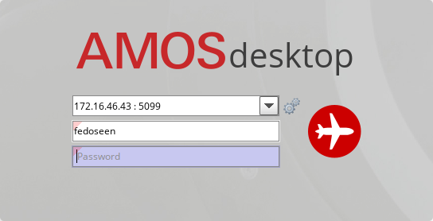

Для запуска APN: 58 “View/Edit Workpackage” введите в поле “Search” номер или часть наименования APN и нажмите клавишу “Enter”.

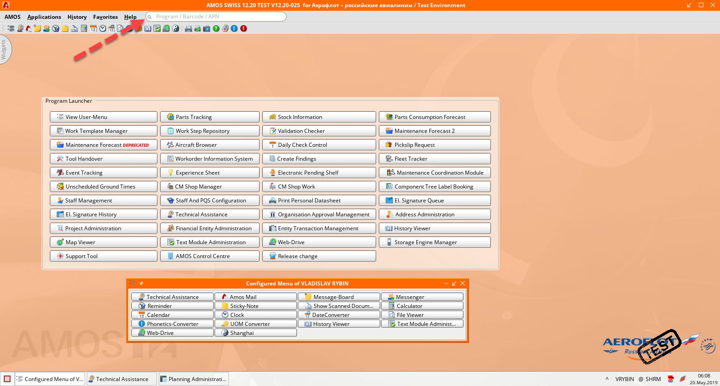

  - Описание основного окна приложения View/Edit Workpackage (APN:58)
Приложение View/Edit Workpackage (APN:58) служит для просмотра и внесения изменений в существующий WP, печати WP. Также при помощи этого приложения осуществляется закрытие пакета работ.
Окно приложения View/Edit Workpackage (APN:58) состоит из двух областей:
SEARCH WORKPACKAGE

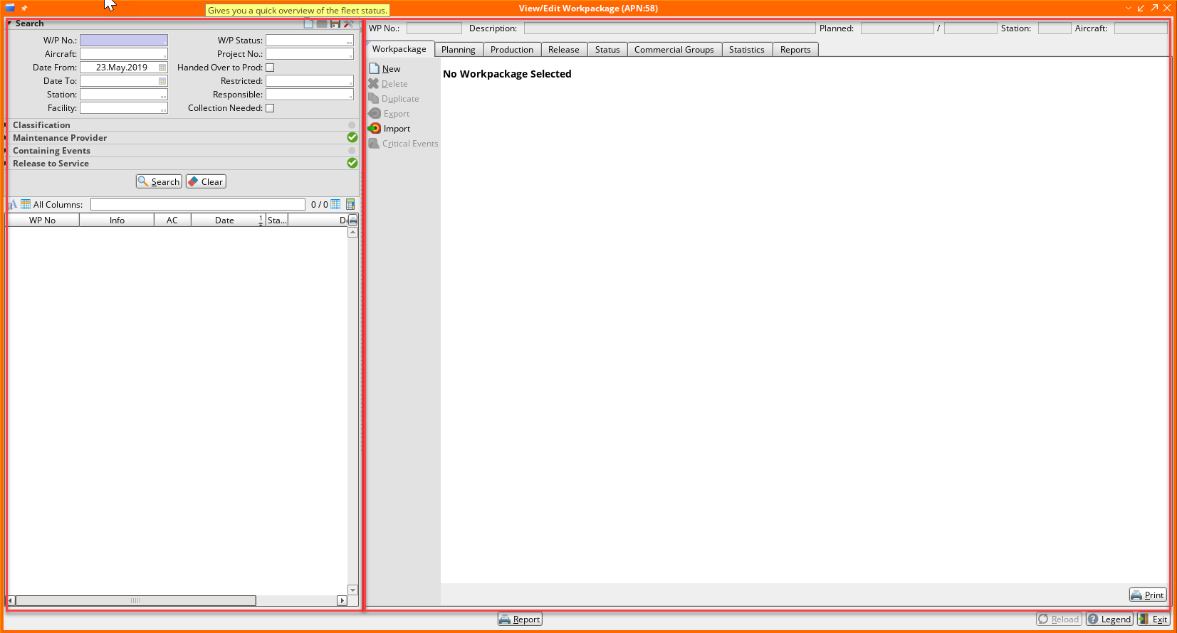

Здесь присутствуют следующие кнопки:
Кнопка | Действие
Search | Выполнить поиск информации
Clear | Очистить поля фильтра
New WP | Открыть Workpackage Wizard для создания нового workpackage
Report | Создать репорт
Reload | Обновить данные на экране
Legend | Просмотреть описание иконок
Exit | Выйти из приложения

  - Внесите информацию о выполненных SRT&BTC и об отложенных BTC
    - Найдите нужный WP. Используйте фильтры поиска раздела SEARCH.
Раздел делится на три части:
- Основные фильтры:
Поле | Описание
WP No. | Поиск по номеру WP
Aircraft | Поиск по регистрационному номеру ВС
Date From | Поиск, начиная с указанной даты
Date To | Поиск до указанной даты
Station | Поиск по станции ТО
Facility | Поиск по ангару, зарезервированному под выполнение WP
WP Status | Поиск по статусу WP
Project No | Поиск по номеру проекта обслуживания заказчиков
Released | Поиск выпущенных в работу WP
Restricted | Поиск WP с ограниченным доступом, указанной Группой
Responsible | Поиск по персональному штампу ответственного за WP сотрудника ПДО
Maintenance Provider | Поиск по коду сторонней организации, выполнявшей ТО

- Фильтр по классификации (Classification):
Поле | Описание
Unspecified | Поиск WP без классификации
Line | Поиск WP для линейной станции
Heavy | Поиск WP с тяжелой формой ТО
Hidden | Поиск скрытых WP (не используется)

- Область результатов поиска:
Колонка | Описание
P No. | Номер WP. Обозначения WP:  Символ Описание  Обозначает, что для данного WP могут быть собраны TCs  Обозначает, что TCs и связанные TCs собраны  Обозначает, что TCs без связанных TCs собраны для данного WP или что существует другой WP с тем же набором TC  Обозначает, что TCs для этого WP собраны не полностью  Обозначает, что WP закрыт (вручную)  Обозначает, что WP открыт
Info | Дополнительная информация:  Символ Описание  WP может быть изменен пользователем  WP не может быть изменен пользователем  Отслеживание документов было отмечено в свойствах WP, но оно все еще не осуществлялось  В WP задана последовательность выполнения работ  WP с графическим отображением стоянки  WP выдан в работу  Для WP задан Maintenance Provider  Для WP указаны Commercial Groups
AC | Регистрационный номер ВС
Date | Дата WP, запланированная на начало работ
Station | Станция, где назначено выполнение работ по WP
Description | Описание WP
Collection Status | На какой стадии набор TCs

    - Выберите нужный WP в области результатов поиска. Область WORKPACKAGE станет активной.
Цвет верхней части открытого WP указывает на “Collection status”, т.е. информирует, собраны ли taskcards & panels. Красный цвет – требуется собрать taskcards/panels, зеленый – taskcards/panels собраны.
Информация по WP в программе View/Edit Workpackage (APN:58) поделена на вкладки.
    - Перейдите на вкладку Production.
Информация внутри вкладки Production разнесена на пять под-вкладок:
- Pending. На этой под-вкладке отображаются все открытые events, по ним можно отследить прогресс выполнения пакета работ. Здесь же выполняется закрытие выполненных events, а также продление TCs, создание findings-дефектов, выдача pickslips, печать отчетов.
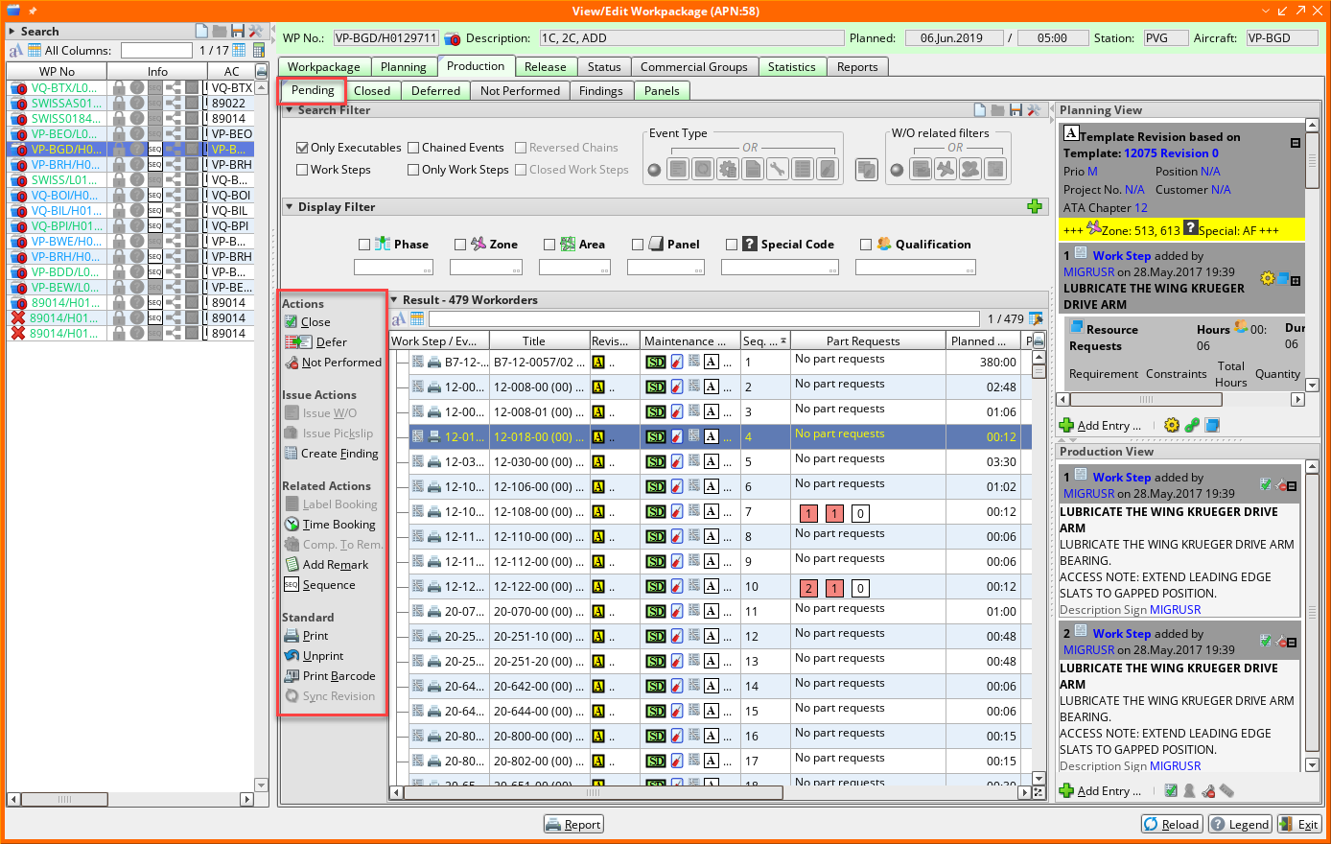
Область Search Filter:
Поле | Описание
Chained Events | Отображение связанных events
Work Steps | Отображение work steps и их events
Only Work Steps | Отображение одних только work steps
Closed Work Steps | Отображение закрытых work steps
Фильтры Event Type:
Обозначение | Описание
 | WOs, не привязанные к какому-либо events
 | WOs, выданные для работы по maintenance event
 | WOs, созданные для снятия компонента с ВС (автоматически создаются AMOS при установке компонента на ВС)
 | Инспекции и обслуживание компонентов без снятия с ВС
 | Модификационные документы
 | Чеки
 | Single running, out of phase TC
 | Block TC
 | On demand TC

W/O related filters:
Обозначение | Описание
 | Дефекты, обнаруженные техническим персоналом (Maintenance)
 | Дефекты, обнаруженные на борту во время выполнения полета (Pirep)
 | Интерьерные дефекты (Cabin)
 | Плановые работы

Обобщающие скобки: OR – для выбора сразу нескольких фильтров (напр., можно выделить и SRT, и BTC); XOR – для выбора только одного фильтра.
Область Display Filter используется для добавления дополнительных фильтров, а также для сохранения условий поиска.
Кнопка используется для добавления отображения phases, кодов zones, кодов areas, кодов panels, кодов special и кодов квалификации.
Для сохранения выбранных фильтров с целью повторного использования при обращении к данной вкладке, нажмите . В открывшемся окне можно выбрать:
Overwrite existing – изменить настройки в существуещем фильтре, выбрать из списка;
Save as new – сохранить новый фильтр, в пустом поле необходимо указать имя нового фильтра.
А также отметить, будет ли этот фильтр доступен всем пользователям AMOS, для всех поисковых панелей этого типа.
В конце следует нажать . Настройки сохранены. Для отмены нажать .
Нажмите, чтобы открыть сохраненные настроенные фильтры.

Область Result – Maintenance Events / Workorders – область отображения информации по заданным фильтрам. Информация выводится в табличном виде:
Колонка | Описание
Work Step / Event Number | Номер work step или event. Двойным кликом мыши по номеру WO можно открыть данный WO в приложении Workorder (APN:1418)
Title | Название event
Revision | Ревизия Программы ТО, связанной с WP
Maintenance Event | Тип maintenance event (Подробное описание обозначений в «РП Просмотр прогнозируемого ТО»)
Seq. No | Порядковый номер выполнения (если задан определенный порядок выполнения работ в WP)
Part Requests | Требование компонентов под выполнение работы. Первый номер показывает наличие на складах (зеленый цвет - компонент в наличии на запланированной станции ТО, желтый – в наличии, но необходим трансфер на запланированную станцию ТО, красный – отсутствует на складах), второй номер – сколько всего требуется компонентов по forecast, третий – сколько выдано pickslip (запрос на склад).
Planned Mhrs | Запланированное количество человеко-часов для выполнения работы
Planned Date | Планируемая дата проведения работы
Planned Duration | Планируемая продолжительность выполнения работы
Actual Start | Фактическое время начала выполнения TC
Actual Duration | Фактическая продолжительность работы
Booked Mhrs | Затраченное время (человеко-часы) на выполнение TC
Panel State | Т – число панелей, задействованных в выполнении работы по к TC; О – число открытых панелей ТС; С – число закрытых панелей ТС
Phase | Код фазы события – не используется
Ext. W/O No. | Внешний номер WO
Remarks | Наличие текстовых комментариев
Findings | Наличие findings
Sign Off | Отображение Описание  Action выполнен  Action проинспектирован  Action с двойной инспекцией
Для работы с данными на под-вкладке Pending существует область Actions.
Кнопки области Actions:
Кнопка | Действие
Issue Workorder | Выдать WO
Create Finding | Создать Finding WO для выбранного event. Также можно связать имеющийся Finding WO с выбранным event
Add Remark | Добавить текстовый комментарий
Print | Распечатать WO
Unprint | Сбросить печать WO
Defer Taskcard | Отложить выполнение TC.
Close Taskcard | Закрыть TC
De-Assign as N/A | Убрать ТС, как неприменимую
Time Booking | Добавить затраченное время (человеко-часы)
Issue Pickslip | Выдать pickslip (запрос на склад)
Print Barcode | Распечатать бар-код
Sync Revision | Синхронизировать изменения на соответствующем work step в WO

При выделении event в области Result справа появляется детальная информация о выбранном event – Planning View / Production View.
В области Planning View имеются две кнопки для редактирования информации:
Кнопка | Действие
 | Добавить или изменить part request.
 | Создать или изменить resource requirement.

В области Production View для редактирования информации доступны следующие кнопки:
Кнопка | Действие
 | Закрыть TC Work step
 | Добавить Inspection Action/Double inspection Action

- Под-вкладка Closed отображает информацию о закрытых maintenance events в WP. Информация представлена в виде таблице, аналогичной на под-вкладке Pending. Используя кнопку , можно выполнить пере-открытие event.
- На под-вкладке Deferred отображаются все отложенные TC из WP. Информация представлена в виде таблицы:
Столбец | Описание
Taskcard | Номер taskcard
Deferred to WO | Номер WO, до выполнения которого откладывается TC
Date | Дата закрытия отложенной TC
Time | Время закрытия отложенной ТС
User Sign | Персональный штамп сотрудника, выполнившего закрытие ТС
Remarks | Любые текстовые ремарки относительно отложенной ТС

Справа от таблицы отображается детальная информация о выбранном event.
- На под-вкладке Findings отображаются все Findings WO из WP. Информация представлена в виде таблицы:
Столбец | Описание
Workorder | Номер WO, созданного для выполнения event
Title | Название maintenance event
Maintenance Event | Тип maintenance event
Finding Workorder | Номер WO, созданного для выполнения finding
Finding Workpackage | Номер WP, куда назначен на выполнение Finding WO

При помощи кнопки можно открепить Finding WO от event.
Справа от таблицы отображается детальная информация о выбранном event.
- Под-вкладка Panels содержит информацию о всех панелях, собранных в WP. Информация представлена в виде таблицы:
Столбец | Описание
Panel Status | Статус панели
Panel No | Номер панели
Description | Описание панели
Area(s) | Область ВС
Opening Time | Время, которое потребуется, чтобы открыть панель
Opening Skill | Квалификация ИТП, требующаяся для открытия панели
Closing Time | Время, которое потребуется, чтобы закрыть панель
Closing Skill | Квалификация ИТП, требующаяся для закрытия панели
Quick Access | Указывает, есть ли быстрый доступ к панели
WO Open | Номер WO, созданного под открытие панели
WO Close | Номер WO, созданного под закрытие панели
JIC Reference | Ссылка на Job instruction card
Open WO | Отображает статус WO: открытый или закрытый
Booked opening Time | Время, забронированное под открытие панели
Opening Date | Дата, когда панель открыта
Opened By | Персональный штамп сотрудника, открывавшего панель
Booked closing Time | Время, забронированное под закрытие панели
Closing Date | Дата, когда панель закрыта
Closed By | Персональный штамп сотрудника, закрывавшего панель

Для работы с информацией присутствуют следующие кнопки:
Кнопка | Действие
Open Panel | Открыть панель. За раз можно открыть несколько панелей с одним статусом. Текущий статус отображается в первом столбце таблицы
Close Panel | Закрыть панель. За раз можно закрыть несколько панелей с одним статусом.
Create WO | Создать новый WO на открытие или закрытие панели

    - Внесите информацию о выполнении SRT & BTC.
- На под-вкладке Pending, используя фильтры поиска, найдите SRT и BTC , которые необходимо закрыть.
- В открывшемся списке в области Result выберите нужные taskcards (для выделения сразу нескольких работ пользуйтесь клавишами CTRL/SHIFT).
- Нажмите кнопку раздела Actions.

Появившееся окно “Review Time Booking” делится на две области:
Верхняя часть окна – список taskcards, выбранных для закрытия; нижняя часть окна – taskcards, для которых выполнено Time bookings.
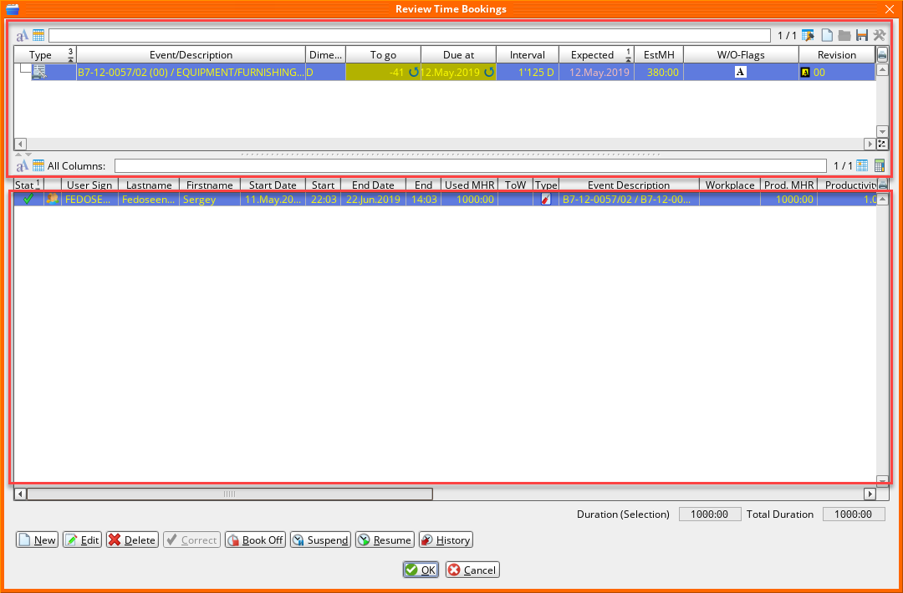

Также в этом окне доступны кнопки для создания или редактирования Time bookings (время, затраченное на выполнение TC).
- Если требуется указать Time bookings, выберите нужную ТС в верхней части окна и нажмите кнопку .

- В появившемся окне “Add/Edit time booking” заполните поля раздела Booking Details:  Поле Описание  User Sign Персональный штамп сотрудника, выполнявшего работу  Duration Время, затраченное на работу (отметка )  Start Date/Time Дата и время начала работы (/)  End Date/Time Дата и время окончания работы (/)  Skill Квалификация сотрудника (выбрать из возможных значений)  Scope Вид работ сотрудника (выбрать из возможных значений)  Type of Work Тип работы  Remarks Текстовые комментарии | 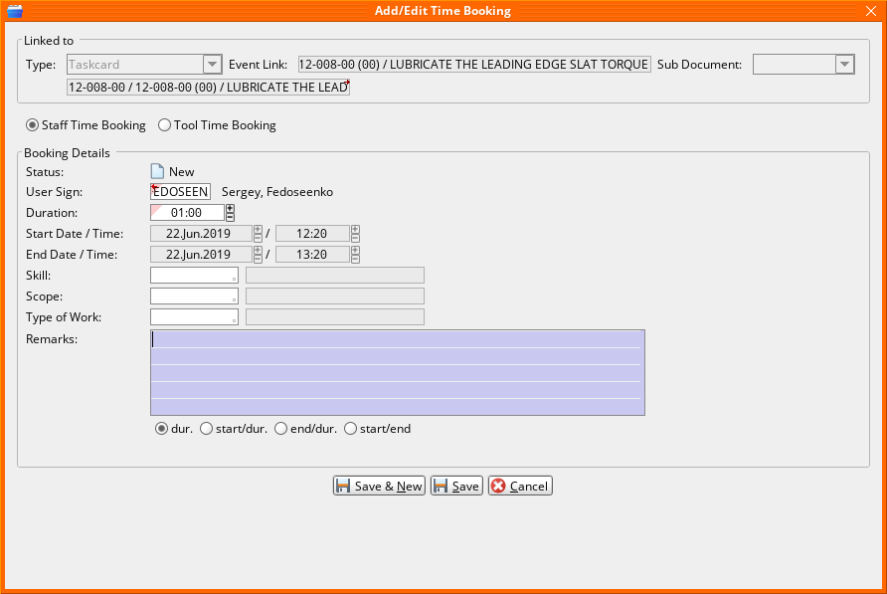  z
- Нажмите для сохранения введенных данных или нажмите , для указания времени, затраченного другим персоналом.
- Taskcards, для которых было указано время выполнения, отобразятся списком в нижней части окна “Review Time Booking”. Нажмите для подтверждения введенной информации.

- Если выбрано сразу несколько TC для закрытия, появится окно “View/Edit Close Taskcards”. Заполните обязательные поля:  Поле Описание  Closing Station Станция, где выполнялось закрытие ТС  Closing Date/Time Дата и время закрытия ТС (выбрать FlightLog, предшествующий выполнению ТС)  Approval No Номер сертификата, под которым закрывается работа  Closing Sing Персональный штамп сотрудника, закрывшего ТС | 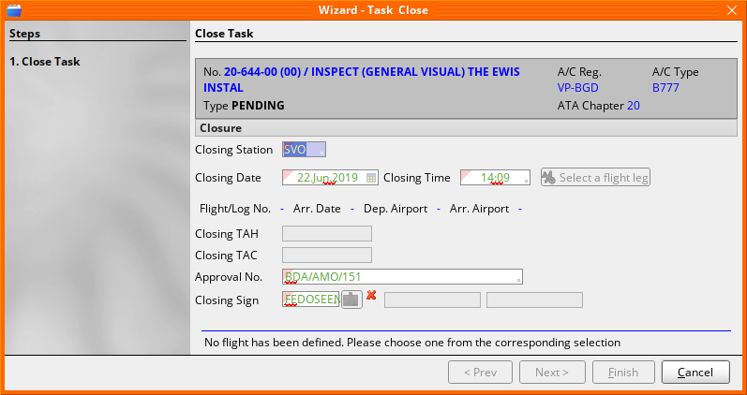
Примечание: поля заполнены данными, введенными зеленым шрифтом - Green Entry – это значения, предложенные системой для ввода. Можно принять эти данные – нажав Enter, или ввести другие, «поверх» предложенных.

- Нажмите . Закрытые taskcards перейдут в список на под-вкладке Closed.

- Если закрытие taskcard происходит по одной, автоматически откроется мастер пошагового закрытия taskcard - “Wizard – Taskcard Close”:
Шаг 1. Choose W/S to close – выберите один или более Work Steps, которые необходимо закрыть. Закрываемые work steps должны быть выполнены одним человеком. Для перехода к следующему шагу нажмите . Или нажмите для прерывания закрытия ТС и выхода из wizard.
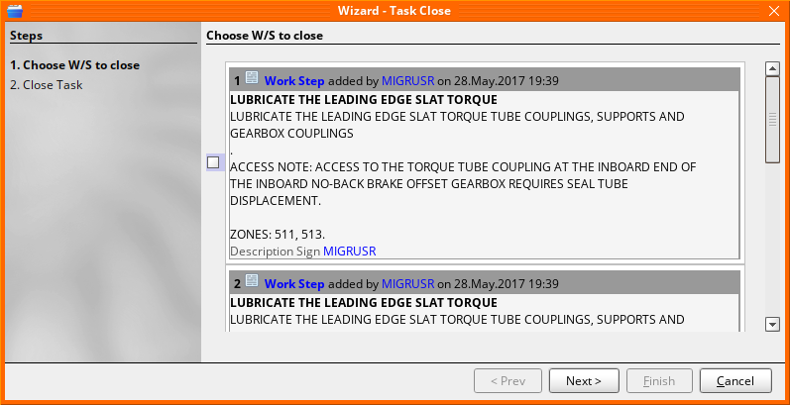

Шаг 2. Close Work Steps – выполните закрытие Work Steps. Введите информацию Performed Sign (кем закрывается) Performed Date /Time (дата и время закрытия). Также можно указать данные о проверке (Inspection Sign) и повторной проверке (Double Inspection Sign) для одной даты.

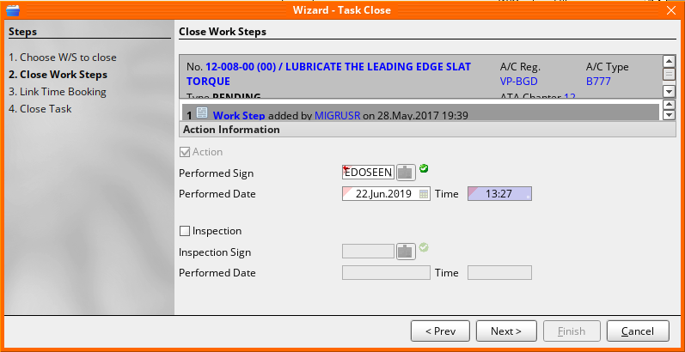

Для перехода к следующему шагу нажмите . Или нажмите для возврата к предыдущему шагу wizard.

Шаг 3. Link Time Booking – выберите time booking из правой части списка, нажмите .

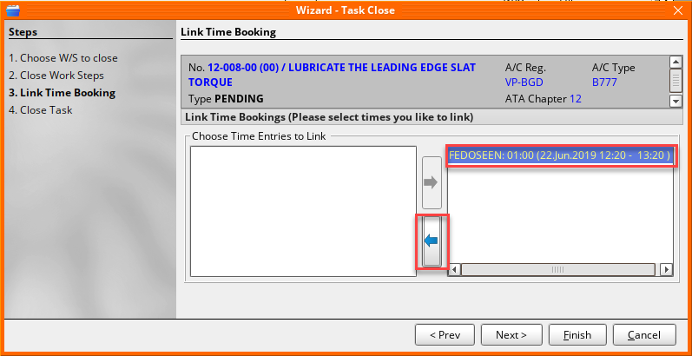

Выбранные записи перейдут в левую часть списка. Нажмите .

Шаг 4. Close Taskcard – введите информацию о закрытии taskcard. (см. выше обязательные поля окна “View/Edit Close Taskcards”).

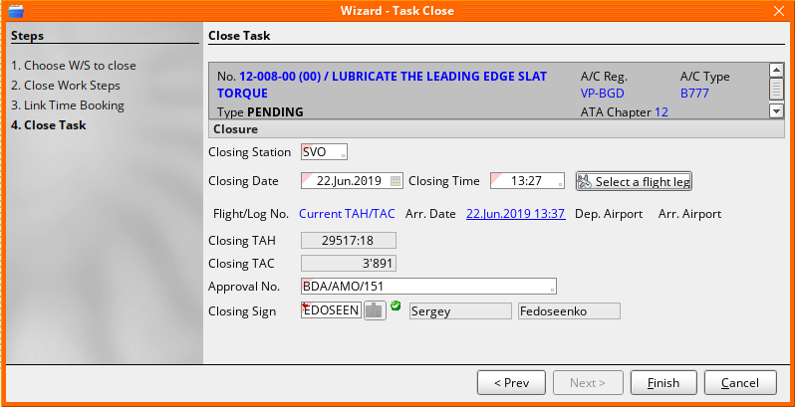

Нажмите .Закрытая ТС перейдет в список на под-вкладке Closed.

    - Внесите информацию об отложенных Block Taskcards
- На под-вкладке Pending, используя фильтры поиска, найдите нужные BTC .
- В открывшемся списке в области Result выберите нужные taskcards (для выделения сразу нескольких работ пользуйтесь клавишами CTRL/SHIFT).
- Нажмите кнопку раздела Actions.
- В появившемся окне “Defer Taskcard” введите комментарий и нажмите .

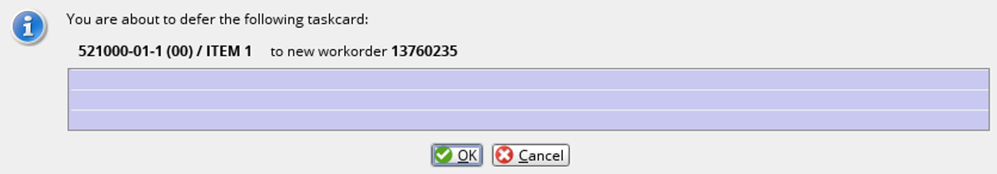

Система автоматически создаст отложенный WO для выполнения BТС.
Отложенная taskcard перейдет в список на под-вкладке Deferred.
Введенный в окне “Defer Taskcard” комментарий отобразится на вкладке Planning, под-вкладке History.

Возможные ошибки прохождения процесса

Ошибка | Возможные причины | Действия по устранению

